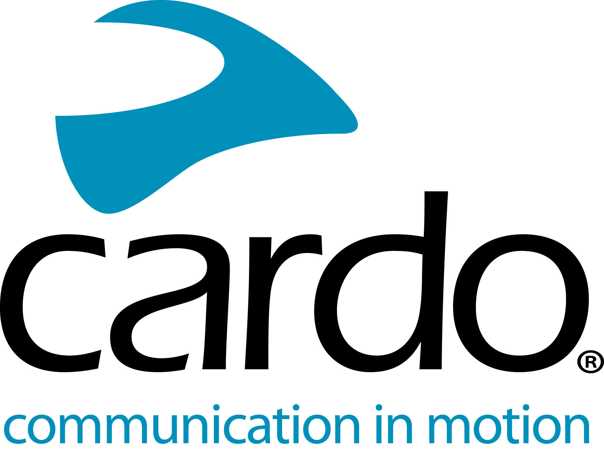
Erleben Sie den „Cardo-Unterschied“ auf der EICMA
Cardo Systems präsentiert seine gesamte Palette an Motorradkommunikationssystemen auf der Esposizione Internazionale Ciclo Motociclo e Accessori, besser bekannt als EICMA, in Italien und gibt allen Messebesuchern die Möglichkeit den „Cardo-Unterschied“ zu erleben.
Vom 5. bis 6. November können Pressevertreter und Fachbesucher – und jedermann vom 7. bis 10. November – den Stand von Cardo Systems in der Halle 22, E49, besuchen und erfahren, was der Weltmarktführer für drahtlose Kommunikationssysteme für Motorradfahrer zu bieten hat.
Das Standkonzept lautet "Experience the Cardo difference", wobei sich jede Zone des Stands auf einen der vier wichtigsten USPs von Cardo konzentriert, darunter Sound by JBL, Natural Voice Operation, 100% Waterproofness und Dynamic Mesh Communication.
Besucher können das „Ultimate Sound Experience" auf den JBL-Kopfhörern in der Soundzone erleben, auf die beiden Arcade-Motorräder auf dem Stand steigen, um die Dynamic Mesh Communication-Konnektivität auszutesten und während des Rennens mit ihren Freunden durch die Cardo PACKTALK-Geräte plaudern. Um zu veranschaulichen, dass Cardo-Geräte absolut wasserdicht sind – nicht nur wasserabweisend wie viele Konkurrenzprodukte – gibt es ein spezielles Testgerät auf dem Stand. Es besteht weiterhin die Möglichkeit, die natürliche Sprachbedienung vor Ort auszuprobieren. Um die Partnerschaft mit Ducati hervorzuheben, können sich alle Besucher des Cardo-Stands am Anblick einer Ducati Multistrada 950 freuen.
Weitere Informationen über Cardo Systems finden Sie unter www.cardosystems.com.
Besuchen Sie unsere Social-Media-Auftritte und werden Sie Teil der Cardo-Community auf Facebook, Twitter und Instagram.
Über Cardo
Cardo Systems ist spezialisiert auf das Design, die Entwicklung, die Herstellung und den Vertrieb von hochwertigen Kommunikations- und Unterhaltungssystemen für Motorradhelme. Seit seiner Gründung im Jahr 2002 ist Cardo innovativer Vorreiter im Bereich Bluetooth- Kommunikationssysteme für Motorradfahrer. Die Produkte des Unternehmens, die in über 85 Ländern erhältlich sind, gelten als die weltweit führenden Kommunikationsgeräte in der Motorradbranche.
Hinweise für Redakteure:
Für weitere Produkt-Informationen und hochauflösende Bilder kontaktieren Sie bitte press@cardosystems.media | www.cardosystems.com.
Wenn Sie einen Termin oder ein Interview mit einem Cardo Systems Mitarbeiter auf der EICMA vereinbaren möchten, senden Sie bitte eine E-Mail an die Cardo Systems Pressestelle (press@cardosystems.media) mit Ihrem Wunschtermin und Gesprächsthema.

